ГЛАВА МУНИЦИПАЛЬНОГО ОБРАЗОВАНИЯ «СЕЛО СУЛТАНЯНГИЮРТ» СЕЛЬСКОГО ПОСЕЛЕНИЯ **КИЗИЛЮРТОВСКОГО РАЙОНА РЕСПУБЛИКИ ДАГЕСТАН**

№

п

20.07. 2022г.

ПОСТАНОВЛЕНИЕ

Об утверждении административного регламента по предоставлению муниципальной услуги «Постановка на учет граждан в качестве нуждающихся в жилых помещениях, предоставляемых по договорам социального найма»

В соответствии с Федеральным законом от 06 октября 2003 года № 131-ФЗ «Об общих принципах организации местного самоуправления в Российской Федерации», Федеральным законом от 27.07.2010г № 210-ФЗ «Об организации предоставления государственных и муниципальных услуг», Устава МО СП «село Султанянгиюрт», Кизилюртовского района Республики Дагестан и Решения Собрания депутатов от 20.07.2022г. № 23 постановляю:

1. Утвердить административный регламент по представлению муниципальной услуги «Постановка на учет граждан в качестве нуждающихся в жилых помещениях, предоставляемых по договорам социального найма» согласно приложению.
2. Контроль за выполнением данного постановления оставляю за собой.

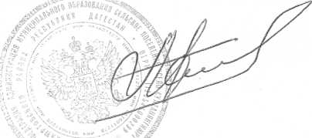

И.о. главы МО СП «село Султанянгиюрт»

1. Настоящее постановление вступает в силу после обнародования.

Р.С. Арслангереев